07 de marzo de 2023
Henkel publica el Informe de Sustentabilidad 2023
Gran avance en los objetivos de sustentabilidad de Henkel

- Acción por el clima:
  - Reducción del 61% de las emisiones de CO2 en la producción.
  - El porcentaje de electricidad adquirida a partir de fuentes renovables aumentó al 89%.
- Economía circular: el porcentaje de plástico reciclado aumenta hasta el 19% en todo el mundo.
- Recursos naturales: décimo aniversario de la colaboración con Solidaridad por un aceite de palma sustentable.
- Equidad: ambición de paridad entre hombres y mujeres, se introduce una directriz sobre permiso parental no sexista.
- Soluciones sustentables: mayor desarrollo del portafolio de productos.
- Compromiso de los colaboradores: Ampliación del programa "Sustainability at Heart”.

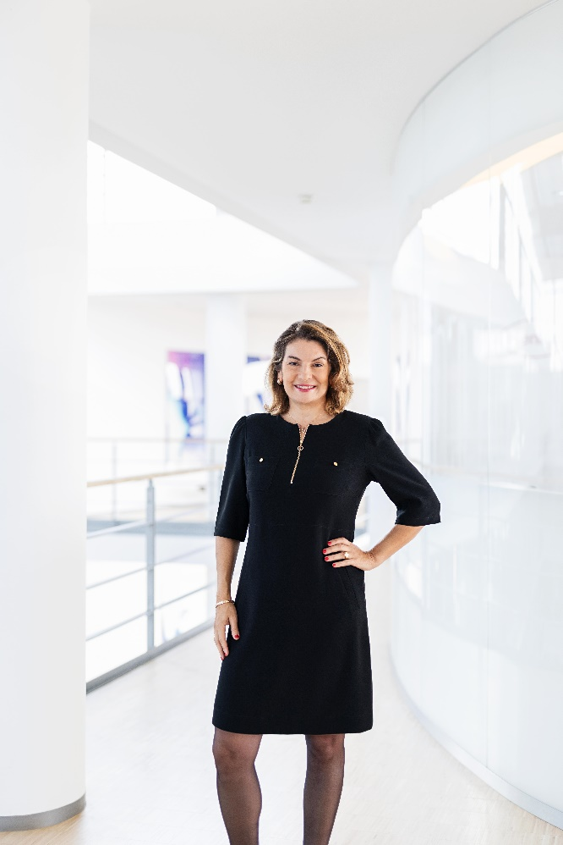

Buenos Aires, Argentina - Henkel ha publicado hoy su informe de sustentabilidad para el año fiscal 2023, en el cual se comunican los avances en la implementación de su estrategia global de sustentabilidad, especialmente en el uso de energías renovables y la promoción de la economía circular. Además, la compañía ha dado continuidad al trabajo de consolidación de un portafolio de productos más sustentables y a la ampliación, en paralelo, de su programa de compromiso de los colaboradores.

"La sustentabilidad es un pilar central de nuestra Agenda de Crecimiento con Propósito", dijo Carsten Knobel, CEO de Henkel. "Especialmente en tiempos difíciles como los actuales, las acciones sustentables son más importante que nunca. Por lo tanto, estamos trabajando continuamente en la implementación de nuestros objetivos de sustentabilidad, y estoy orgulloso de que hayamos hecho muy buenos progresos de nuevo en el curso de 2023. Nuestros excelentes resultados en las principales calificaciones ESG externas, por ejemplo el logro repetido de EcoVadis Platino, muestran que estamos en el camino correcto y que nuestro progreso es reconocido."

"Quiero destacar el progreso significativo en el abastecimiento sustentable de materias primas clave, por ejemplo la certificación de palma y aceite de palmiste”, comentó Sylvie Nicol, miembro del Consejo de Dirección de Henkel, responsable de Recursos Humanos, Infraestructuras y Sustentabilidad, quien a su vez añadió: “También hemos hecho grandes esfuerzos para contribuir a una economía circular en nuestras dos unidades de negocio. Además, hemos seguido promoviendo la equidad social, y me gustaría destacar la introducción del permiso parental sin distinción de género para todos los colaboradores en todo el mundo."

Mejora significativa de la sustentabilidad


El "Marco de Ambición de Sustentabilidad 2030+" define ambiciones y objetivos claros para la senda de sustentabilidad global de Henkel en materia medioambiental, social y de gobernanza. Teniendo en cuenta el planteo de estas expectativas, la empresa realizó mejoras significativas en el área del clima el año pasado y redujo sus emisiones globales de CO2 en la producción en un 61% por tonelada métrica de producto (en comparación con el año base 2010), al tiempo que aumentó la proporción de electricidad adquirida de fuentes renovables hasta el 89%. En total, otros 14 centros se han convertido a la producción neutra en carbono en 2023. Sobre la base de su progreso en la reducción de las emisiones de CO2 de materias primas y envases en un 17% (por tonelada de producto, en comparación con el año base 2017), Henkel también ha desarrollado su trayectoria neta cero en todas las categorías de emisiones.

Un objetivo importante, de que sostiene Henkel entre sus expectativas, es promover una economía circular. En esta línea, la compañía ha aumentado la proporción de plástico reciclado en sus envases de bienes de consumo hasta el 19% en todo el mundo.

Henkel también ha continuado sus esfuerzos para proteger los recursos naturales. Esto incluye el uso responsable de materias primas como el aceite de palma y el aceite de palmiste. A finales de 2023, la compañía fue capaz de cubrir el 96% de su demanda global con aceite de palmiste certificado de forma sustentable y logró alcanzar una tasa de trazabilidad hasta la almazara, del 89%. Con un enfoque particular en el apoyo a los pequeños agricultores en la producción de aceite de palma, Henkel ha celebrado 10 años de cooperación con la organización de desarrollo Solidaridad. Más de 39.000 pequeños agricultores se han beneficiado ya de las iniciativas conjuntas.

Por su parte, en el área de diversidad, equidad e inclusión, Henkel tiene la ambición de alcanzar la paridad de género en todos los niveles de gestión para 2025, entre otros. El año pasado, la proporción de mujeres en puestos directivos aumentó hasta el 39,5%. Como parte de su compromiso con una mayor equidad y respeto a la familia, Henkel ha introducido un programa de baja parental sin distinción de género. La nueva política garantiza un permiso parental pagado al 100% de ocho semanas para todos los colaboradores en todo el mundo, basado únicamente en el papel del cuidador.

Mayor desarrollo del portafolio de productos sustentables

En el último año, Henkel ha dado continuidad a la transformación sustentable de su cartera de productos. Un ejemplo de ello es un proyecto de la unidad de negocio Adhesive Technologies, que contempla el desarrollo de una metodología de evaluación interna para crear una mayor transparencia en relación con el rendimiento sustentable de su cartera de productos. Los resultados de la evaluación forman parte de la gestión del portafolio y apoyan el cambio hacia nuevas soluciones que permitan la reducción de emisiones y una economía circular.

En la unidad de negocio de Consumer Brands, Henkel lanzó la iniciativa "It starts with us" en 2023. con el objetivo de incentivar a los consumidores a utilizar los productos de forma más eficiente, mediante sencillos consejos de comportamiento en la vida cotidiana.

Ampliación del programa de compromiso mundial

Como parte de su programa "Sustainability at Heart", que se puso en marcha a nivel mundial en 2022, Henkel pretende seguir promoviendo el compromiso de sus colaboradores con la sustentabilidad y ha ampliado su oferta formativa en 2023.
Más de 10.000 colaboradores ya han participado en una formación básica, que está disponible como e-learning en muchos idiomas. Y también se ofrecen cursos de formación en profundidad, como un nuevo Laboratorio Incubador de Sustentabilidad, que brinda a los colaboradores la oportunidad de trabajar en sus propias ideas de sustentabilidad.

Por último, vale mencionar que, como sucedió en años anteriores, los resultados de sustentabilidad de Henkel en 2023 han sido reconocidos por varias agencias de calificación, entre otras por EcoVadis, situando a Henkel en el 1% superior de las empresas evaluadas, y Sustainalytics.

Acerca de Henkel
Con sus marcas, innovaciones y tecnologías, Henkel ocupa posiciones de liderazgo mundial en el mercado industrial y de consumo. La unidad de negocio de Adhesive Technologies es líder mundial en el mercado de adhesivos, selladores y recubrimientos funcionales. Con Consumer Brands, la empresa ocupa posiciones de liderazgo, especialmente en el cuidado del cabello, la lavandería y el cuidado del hogar, en muchos mercados y categorías de todo el mundo. Las tres marcas más fuertes de la compañía son Loctite, Persil y Schwarzkopf. En el año fiscal 2021, Henkel registró ventas de más de 20.000 millones de euros y ganancias operativas ajustadas de 2.700 millones de euros. Las acciones preferentes de Henkel cotizan en el índice bursátil alemán DAX. La sostenibilidad tiene una larga tradición en Henkel, y la empresa tiene una estrategia clara con objetivos concretos. Henkel se fundó en 1876 y hoy emplea a un equipo diverso de más de 50.000 personas en todo el mundo, unidas por una sólida cultura corporativa, valores compartidos y un propósito común: " Pioneers at heart for the good of generations" Más información en www.henkel.com

Acerca de Henkel Argentina
Henkel tiene más de 53 años de presencia en Argentina. Respaldados por su reconocida calidad a nivel mundial, se comercializan exitosamente productos en los sectores de Adhesive Technologies (sector industrial) y Consumer Brands (sector profesional). Hablando de las ventas, en 2022 fueron de más de 73 millones de euros y cuenta con cerca de 120 colaboradores, distribuidos entre su oficina corporativa en San Isidro, una planta en Chivilcoy y una Academia en la Capital Federal. Para más información, visite www.henkel.com.ar

***

Agencia de RP
POINTER

Contacto: Nadia Amad
E-mail: nadia@pointerdh.com.ar

Contacto: Daniela Gigante
E-mail: daniela.gigante@pointerdh.com.ar

